Adb命令总结
- 作用：
命令可以帮我们快速的管理连接的手机设备，例如执行一些安装apk，卸载apk命令，对于熟悉linux系统的人，可以方便的管理手机目录操作手机文件，还可以通过adb命令查看手机的系统日志等操作

- 安装：需要安装java和android环境
Java环境变量：
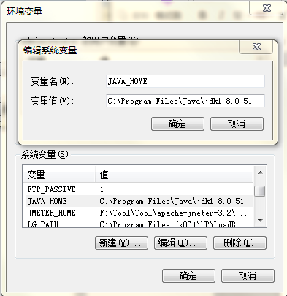
Android环境变量：
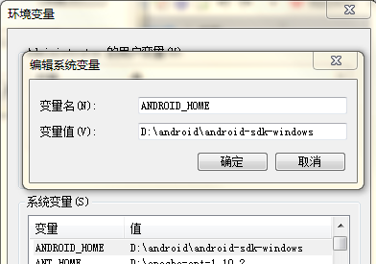

- 查看adb相关信息
Cmd_>adb
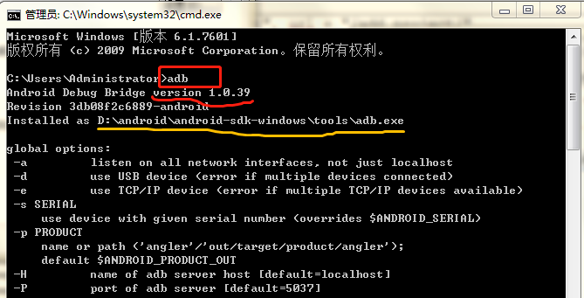

- 查看电脑连接的设备
adb devices
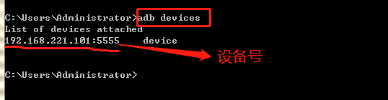

- 安装apk包
直接安装：adb install
覆盖安装：and instal -r
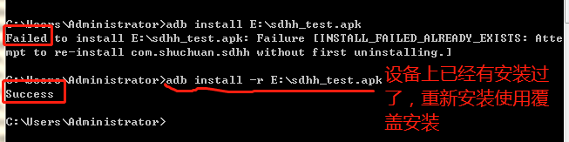

- 获取设备中应用包名：
列出手机装的所有app的包名：adb shell pm list packages
列出系统应用的所有包名：adb shell pm list packages -s
列出除了系统应用的第三方应用包名：adb shell pm list packages -3

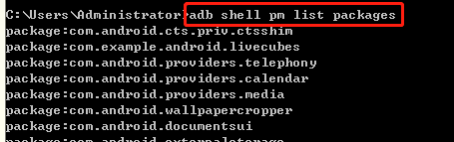

- 卸载安装包：
直接卸载：adb install 包名
卸载 app 但保留数据和缓存文件：adb uninstall -k 包名
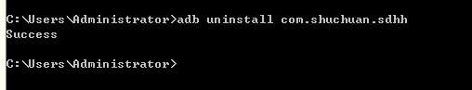

- 打印日志并重定向到某个目录
adb logcat
adb logcat > D:\\XXX.txt

- 清除数据与缓存：adb shell pm clear 包名

- 强制关闭应用：adb shell am force-stop 包名

